Федеральное государственное автономное образовательное учреждение высшего образования «Национальный исследовательский университет ИТМО»

Факультет программной инженерии и компьютерной техники
Лабораторная работа по программированию №2
Вариант №78887
Выполнил:
Головин Роман Евгеньевич P3116
Проверил:
Шнейдерис Герардас Герардович

Задание
На основе базового класса Pokemon написать свои классы для заданных видов покемонов. Каждый вид покемона должен иметь один или два типа и стандартные базовые характеристики:

очки здоровья (HP)
атака (attack)
защита (defense)
специальная атака (special attack)
специальная защита (special defense)
скорость (speed)

Классы покемонов должны наследоваться в соответствии с цепочкой эволюции покемонов. На основе базовых классов PhysicalMove, SpecialMove и StatusMove реализовать свои классы для заданных видов атак. Все разработанные классы, не имеющие наследников, должны быть реализованы таким образом, чтобы от них нельзя было наследоваться.

Атака должна иметь стандартные тип, силу (power) и точность (accuracy). Должны быть реализованы стандартные эффекты атаки. Назначить каждому виду покемонов атаки в соответствии с вариантом. Уровень покемона выбирается минимально необходимым для всех реализованных атак.

Используя класс симуляции боя Battle, создать 2 команды покемонов (каждый покемон должен иметь имя) и запустить бой.

Базовые классы и симулятор сражения находятся в jar-архиве (обновлен 9.10.2018, исправлен баг с добавлением атак и кодировкой). Документация в формате javadoc - здесь.

Информацию о покемонах, цепочках эволюции и атаках можно найти на сайтах http://poke-universe.ru, http://pokemondb.net, http://veekun.com/dex/pokemon
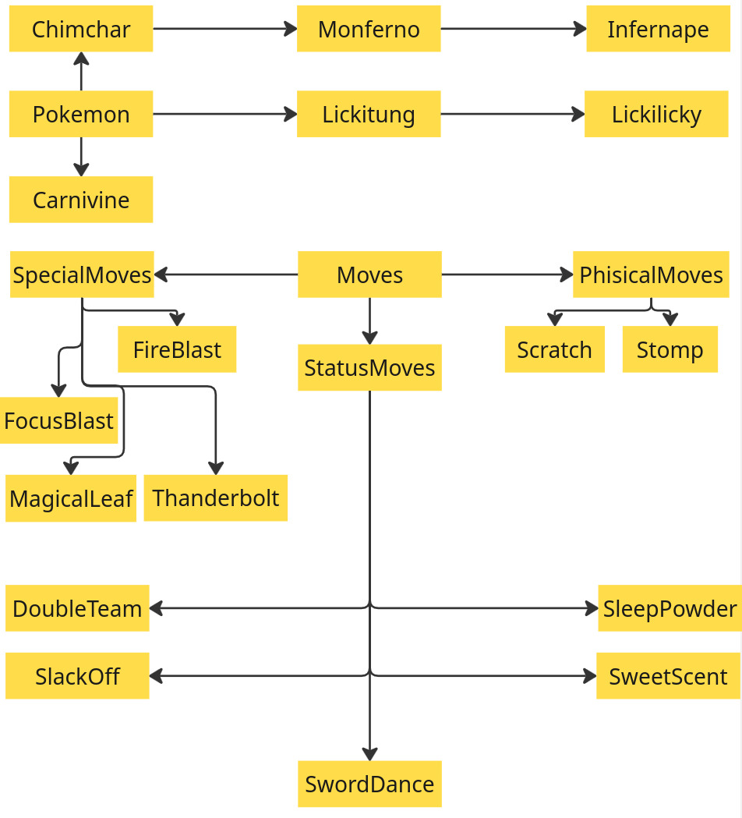
Диаграмма Клвссов
Выполнение
https://github.com/RomanGolovinn/CSE_ITMO/tree/main/programming/sem1/labs/lab2
Результат работы
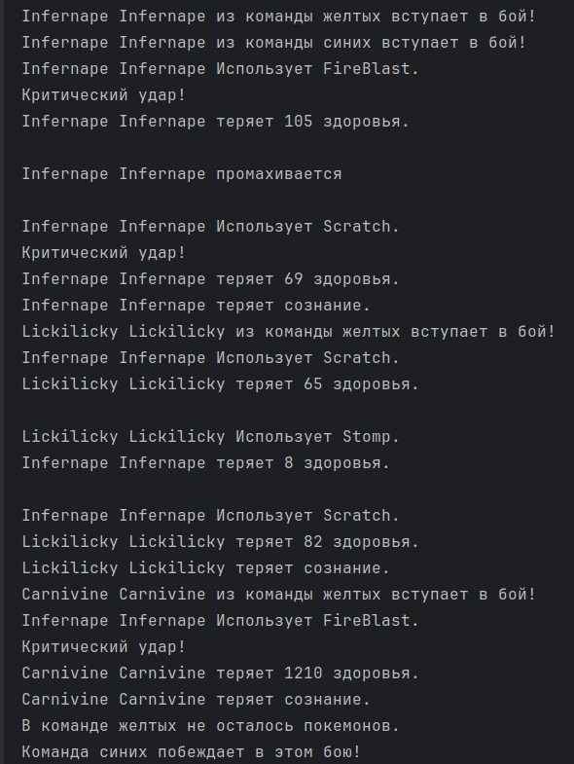
Вывод
Я познакомился с понятием объект, наследование, полиморфизм и инкапсуляция. Научился работать с классами, освоил и логику ключевых механизмов ООП.

